**【60602　交割券商資料維護作業】**

**壹、交易介紹**

|  |  |
| --- | --- |
| 原交易代號 | 原交易名稱 |
| 無 | 無 |

‧整合原交易如上。

‧本交易提供櫃員維護交割券商資料之功能 (於SERVER端DB新增刪除修改查詢)

‧備註 ：SERVER端DB的兩個交割券商資料TABLE分別為虛擬帳號、實體帳號

**貳、執行路徑**

　　特殊業務→證券帳號→交割券商資料維護作業

**參、操作及業務規則說明**

　　本交易為個金處專責交易，提供維護交割券商虛擬帳戶及實體帳戶之功能（於SERVER端DB新增、刪除、修改、查詢）。

**一、 交割類別:實體帳戶交割**

1. 新增實體帳戶交割

輸入分行代碼、券商代號及券商名稱，可按「cid:image001.png@01D65448.BFA8D660」了解建檔規則，輸入完成後按「cid:image002.png@01D65448.BFA8D660」即完成，此時訊息列會出現「交易處理結束」，並列出所屬分行代碼全部實體帳戶的資料。

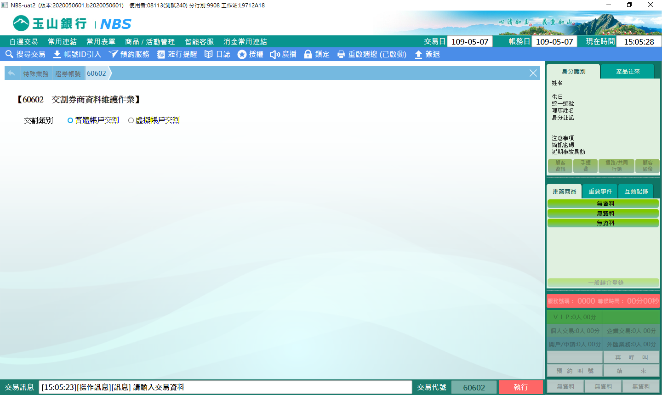

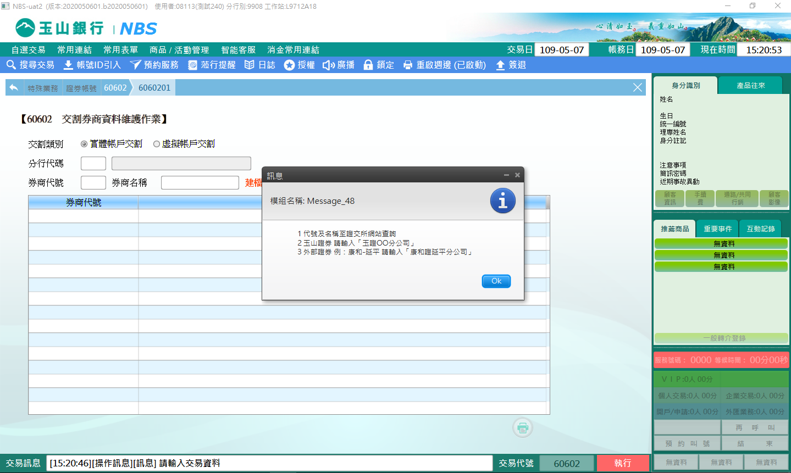

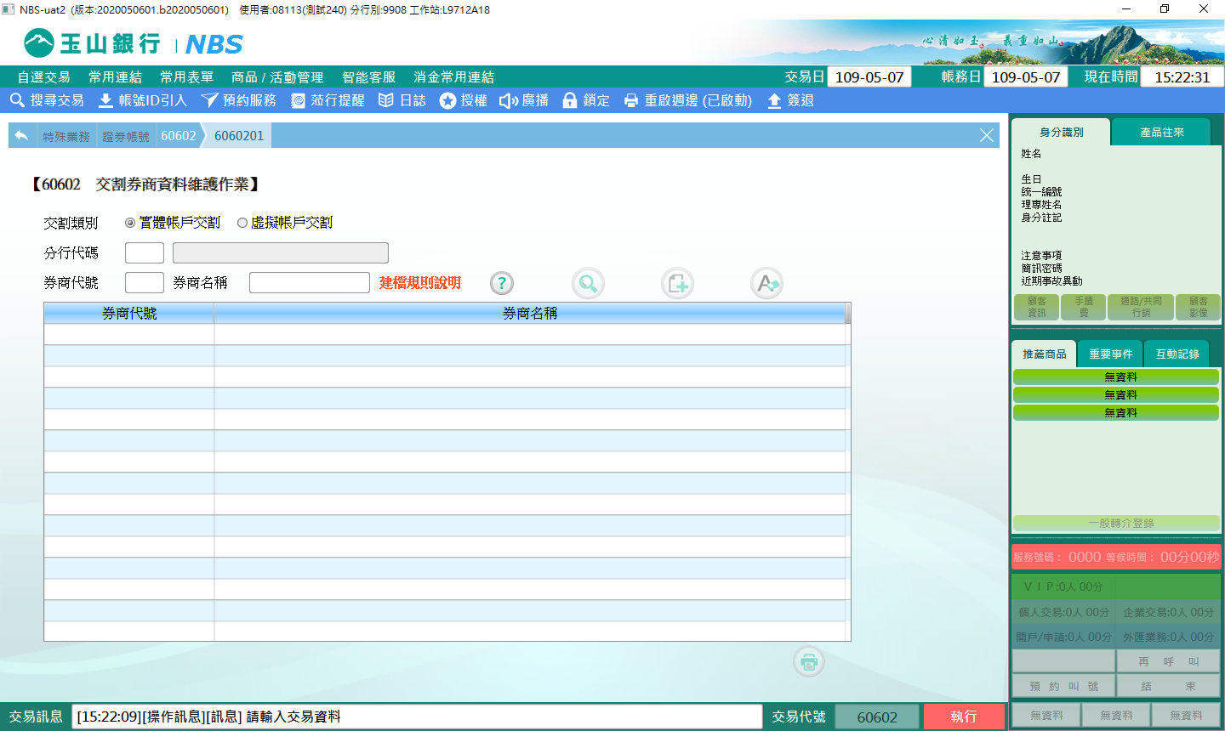

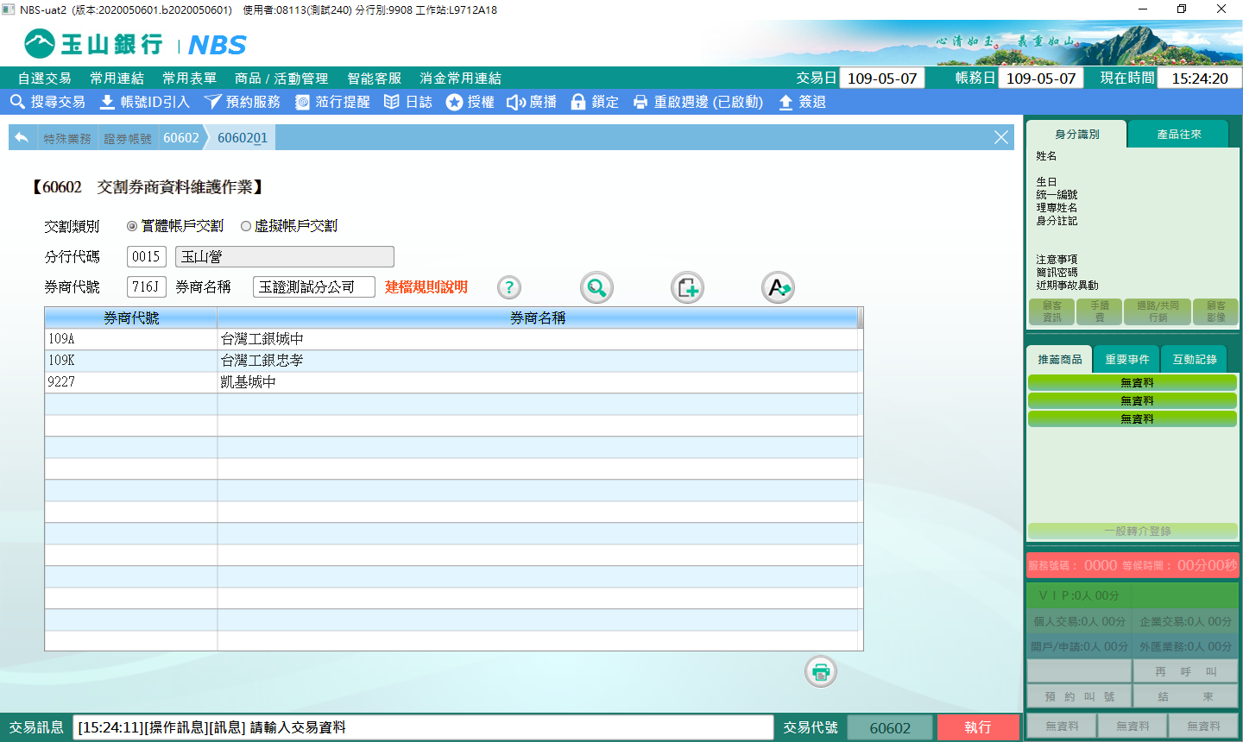

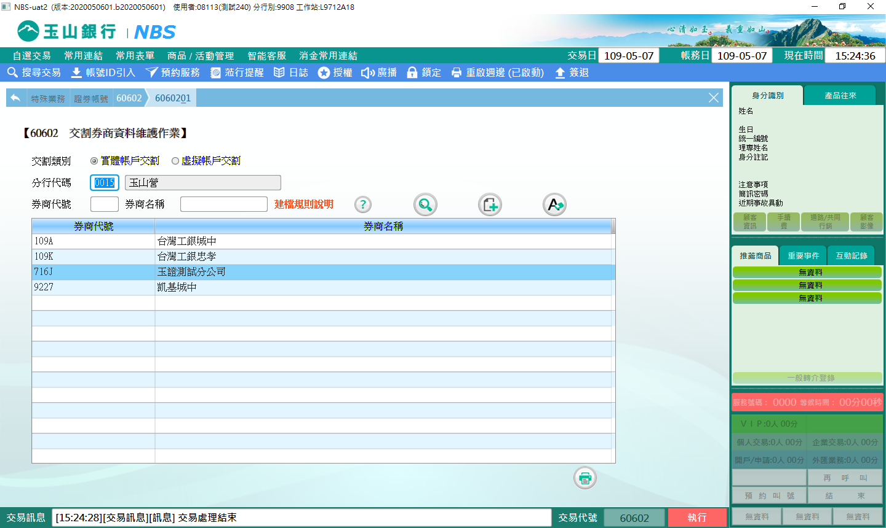

1. 查詢實體帳戶交割

輸入分行代碼，按「cid:image001.png@01D65449.2D2DCB50」取得分行代碼全部實體帳戶的資料，如需指定查詢券商代號，亦可輸入券商代號查詢單一資料。

1.全部實體帳戶的資料

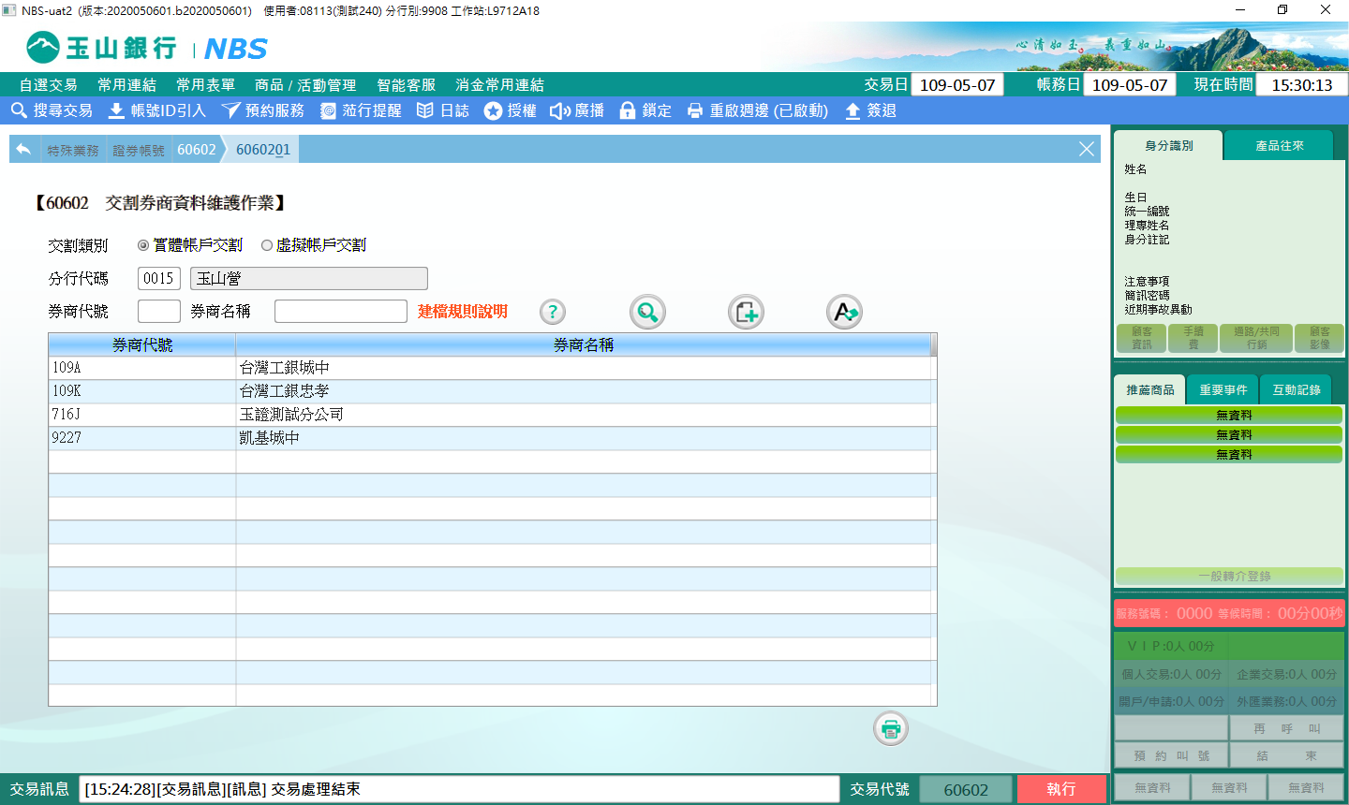

2.輸入券商代號查詢單一資料

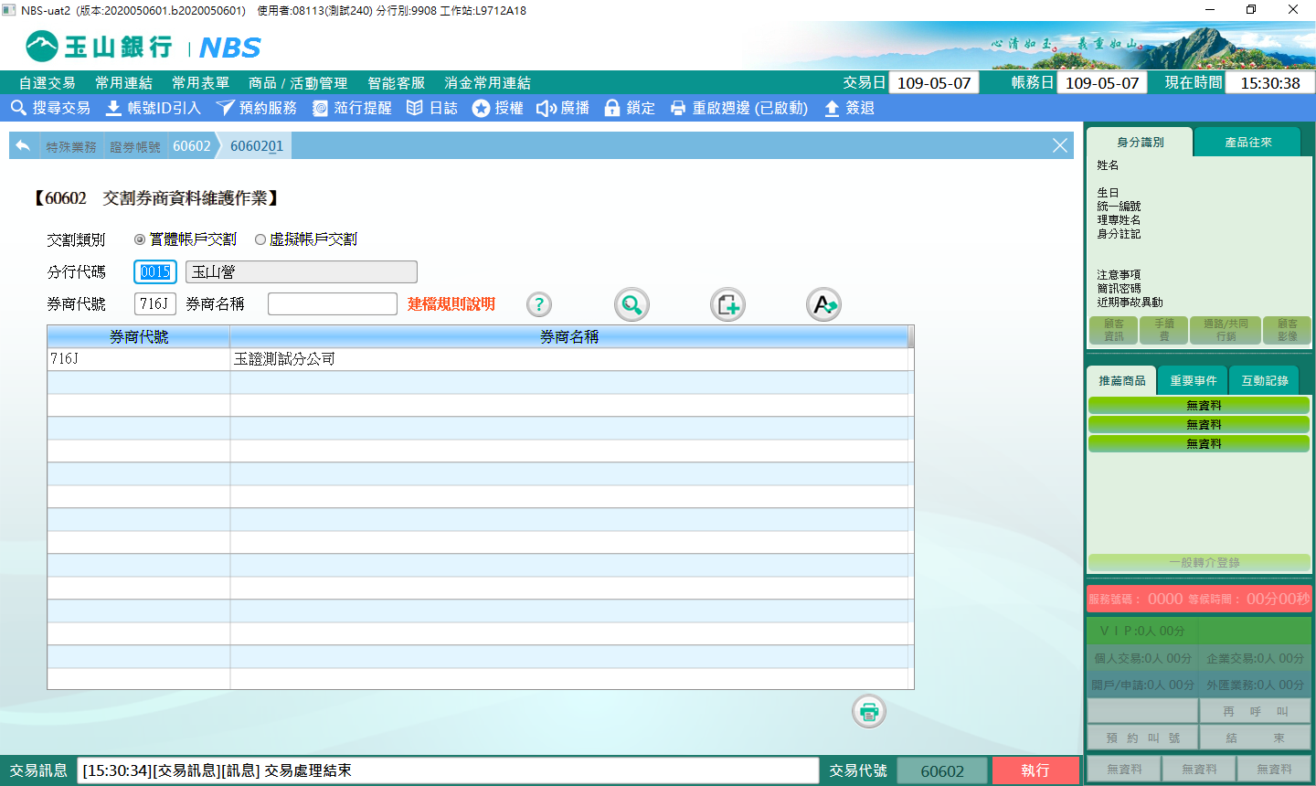

1. 修改實體帳戶交割資料

輸入分行代碼，按「cid:image001.png@01D65449.2D2DCB50」取得分行代碼全部實體帳戶的資料，如需指定查詢券商代號，亦可輸入券商代號查詢單一資料，點選欲變更的資料，資料會自動帶入上方的券商代號及券商名稱修改資料後按「cid:image001.png@01D65449.B9688970」即可更新完成，修改成後，訊息列會出現「交易處理結束」，並列出所屬分行代碼全部實體帳戶的資料。

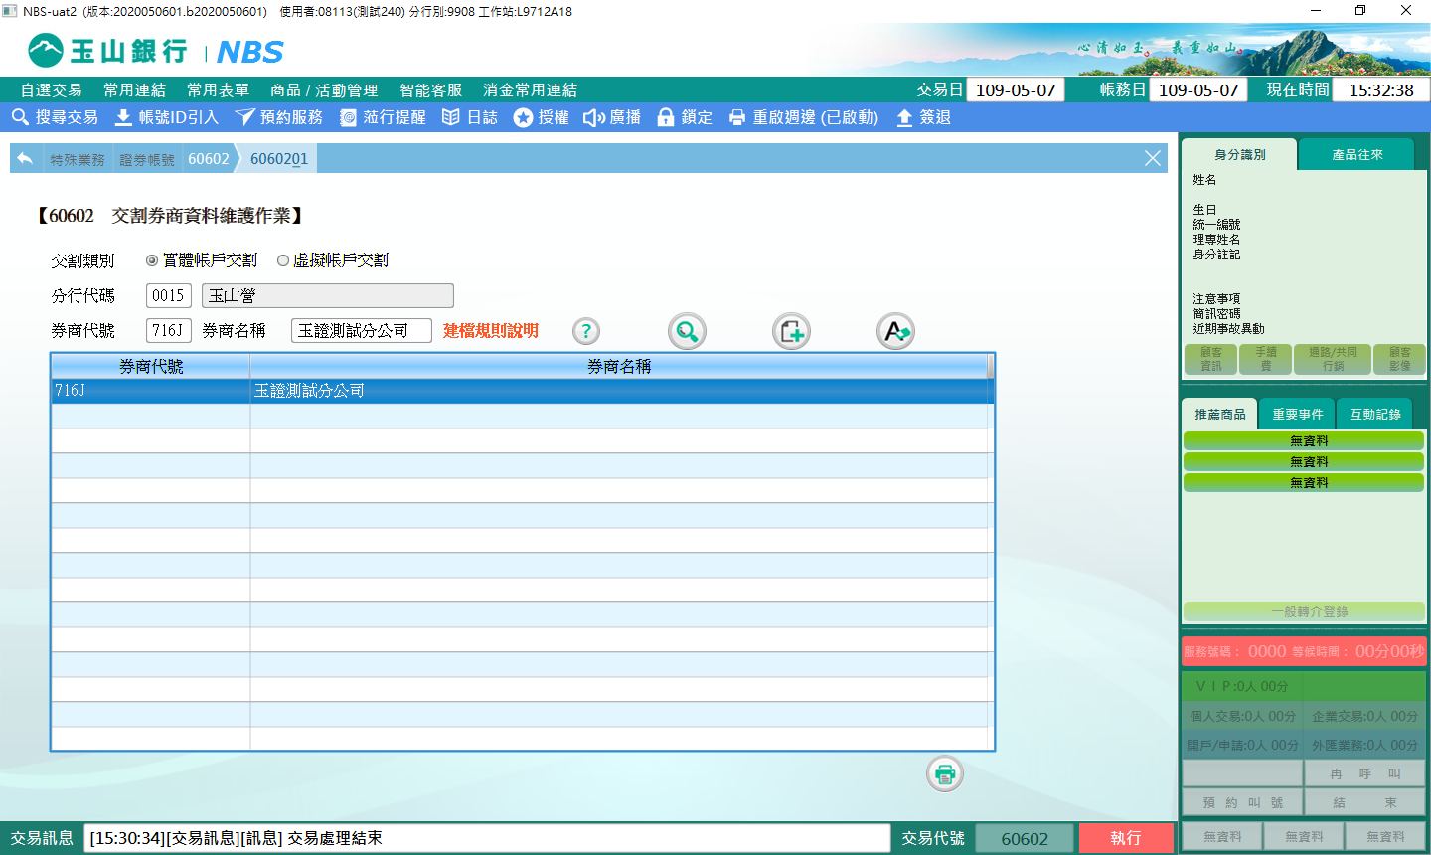

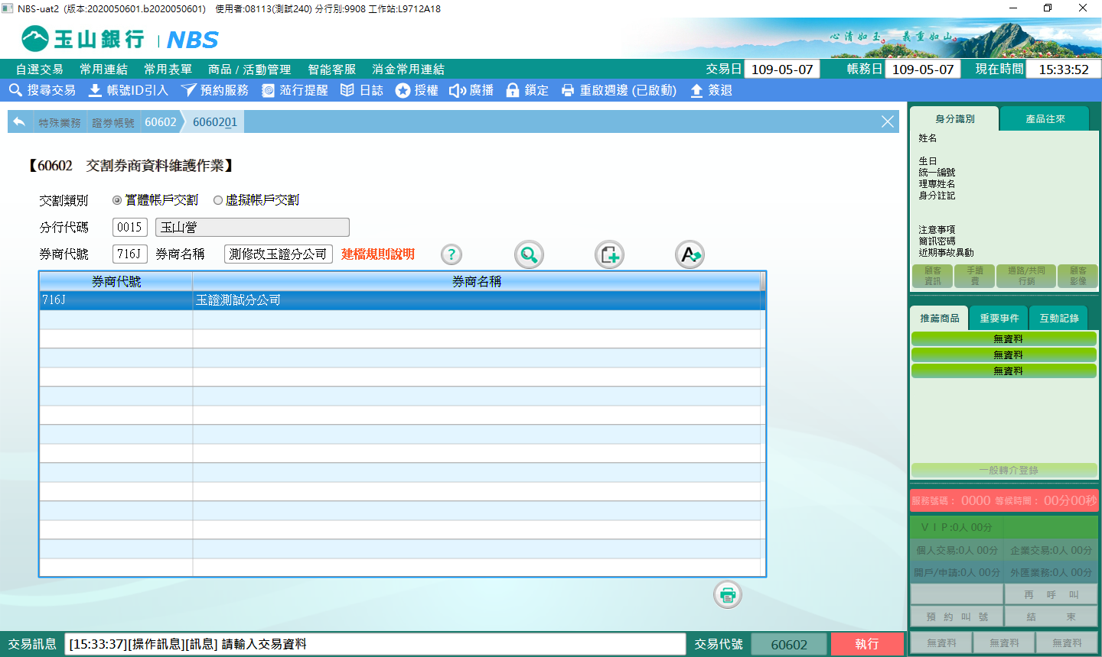

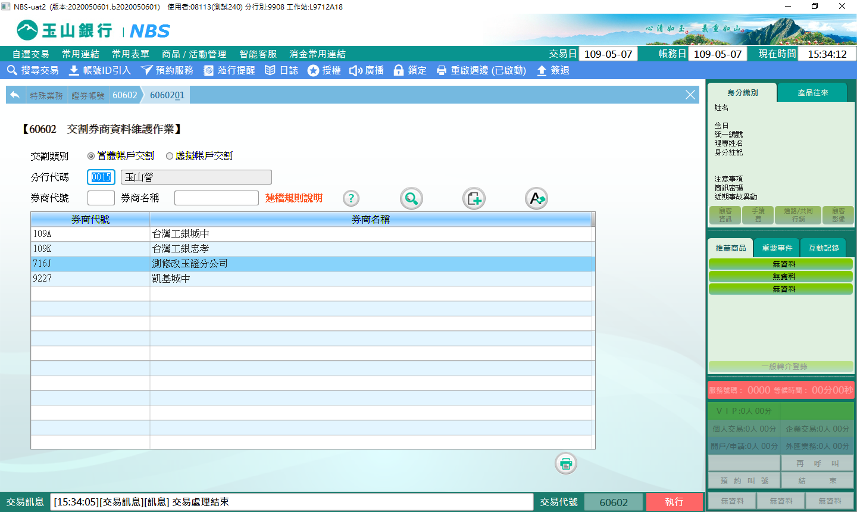

**二、 交割類別:虛擬帳戶交割**

(一) 新增虛擬帳戶交割

輸入券商代號及券商名稱，可按「cid:image001.png@01D65448.BFA8D660」了解建檔規則，輸入完成後按「cid:image001.png@01D65449.B9688970」即可新增，新增完成後，訊息列會出現「交易處理結束」，並列出所屬分行代碼全部實體帳戶的資料。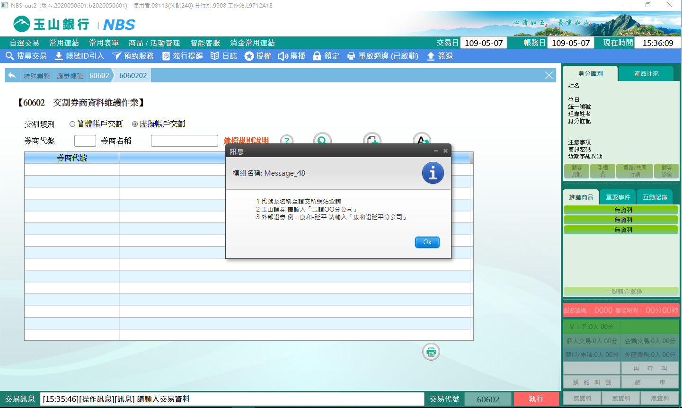

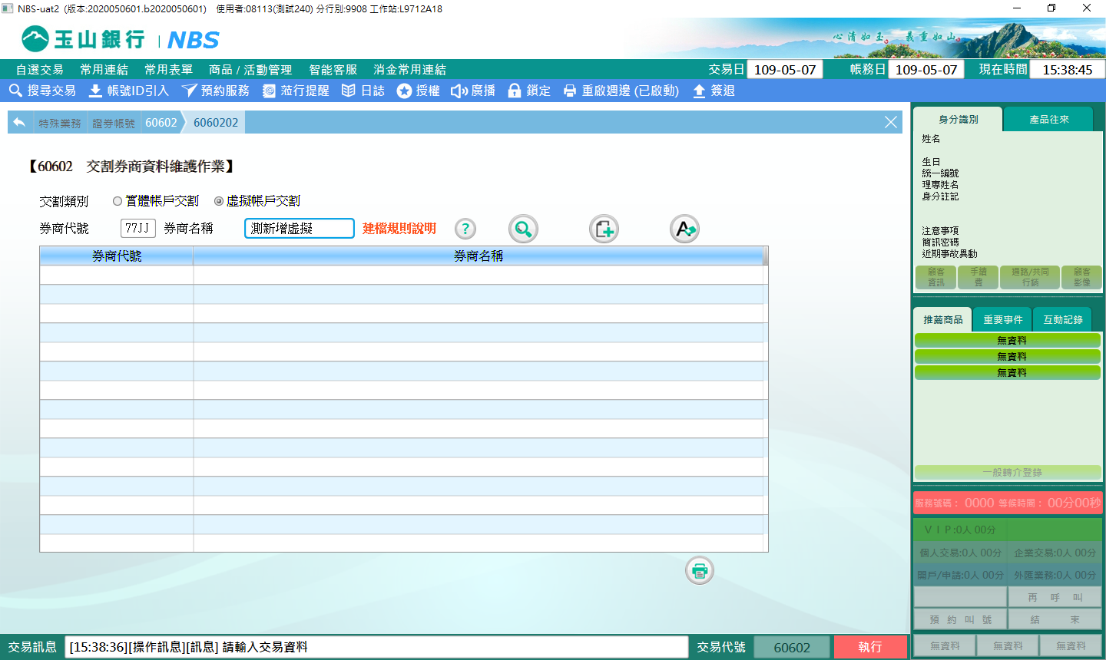

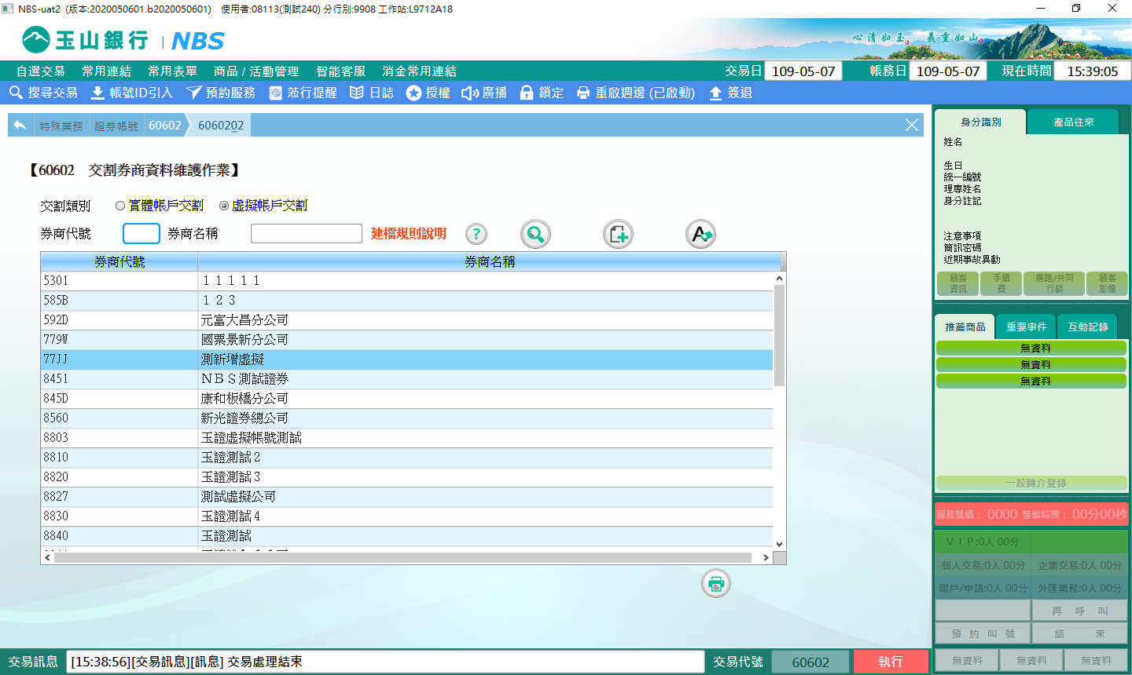

(二)查詢虛擬帳戶交割  
 空白不需輸入券商代號代表查全部，按「cid:image001.png@01D65449.2D2DCB50」取得分行代碼全部虛擬帳戶的資料，如需指定查詢券商代號，亦可輸入券商代號查詢單一資料

1. 查全部

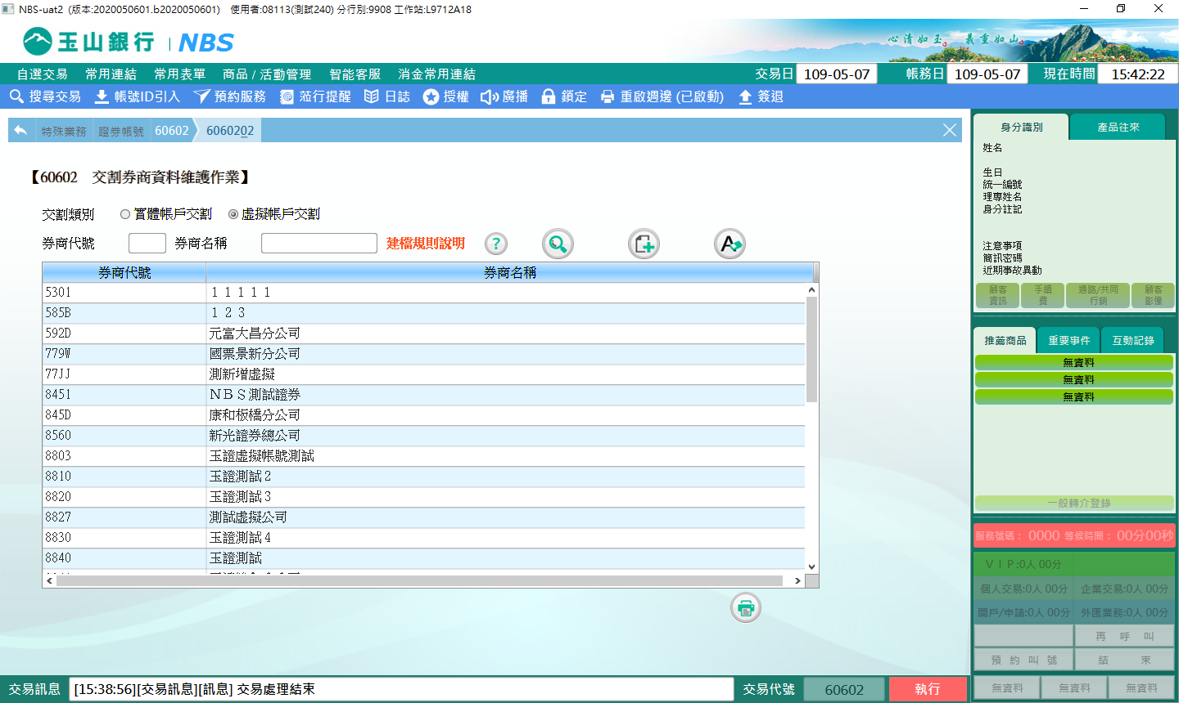

2.查詢單一資料

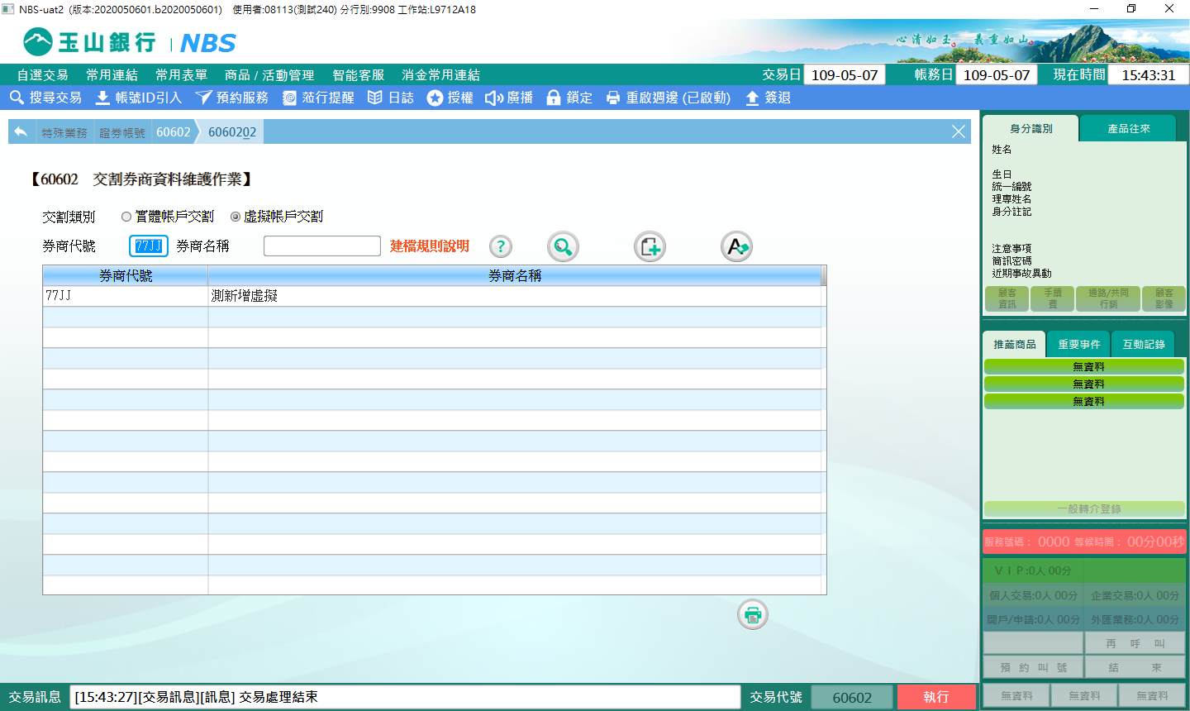

(三)修改虛擬帳戶交割資料  
 空白不需輸入券商代號代表查全部，按「cid:image001.png@01D65449.2D2DCB50」取得分行代碼全部實體帳戶的資料，如需指定查詢券商代號，亦可輸入券商代號查詢單一資料，點選欲變更的資料，資料會自動帶入上方的券商代號及券商名稱，修改資料後按「cid:image001.png@01D65449.B9688970」即可更新完成，完成後，訊息列會出現「交易處理結束」，並列出全部虛擬帳戶的資料。

。

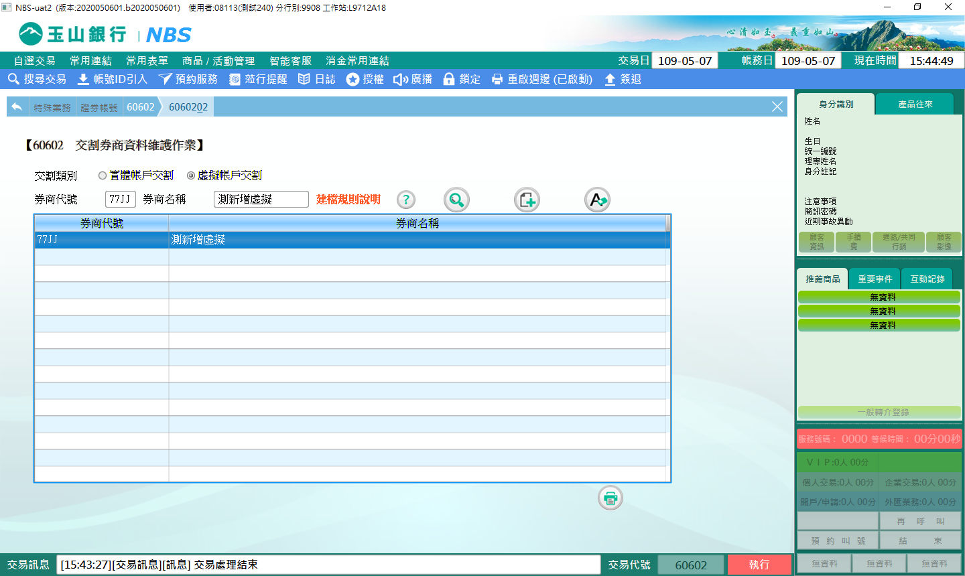

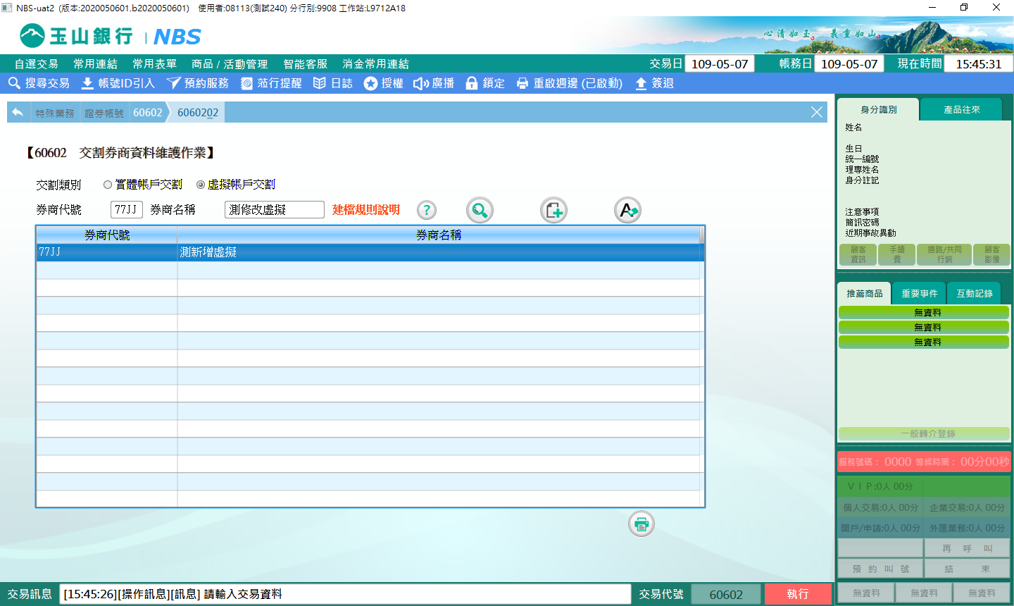

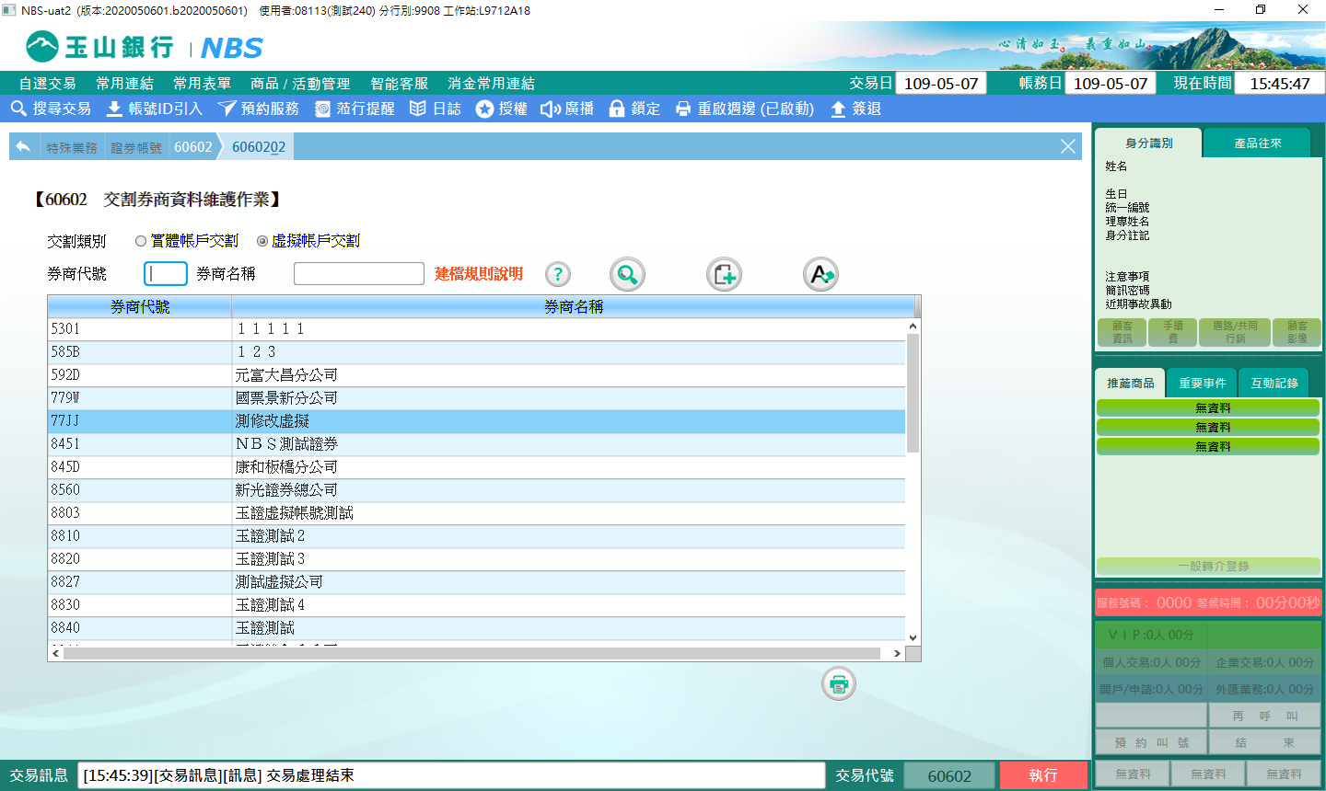

上述「交割類別」皆可點選列印以放短單列印

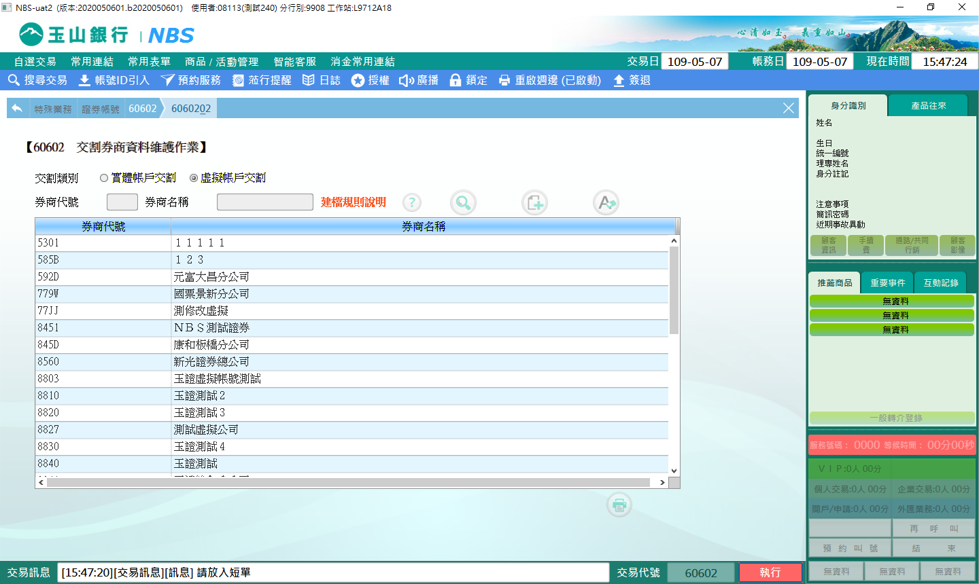

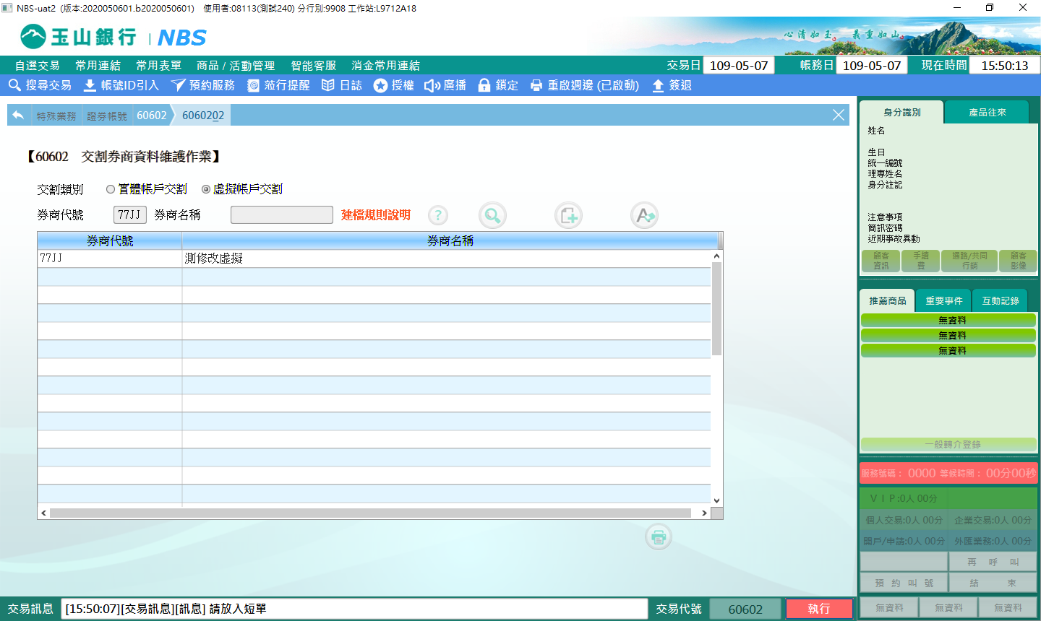

**肆、權限限制**

　　該交易限｛個金處｝執行。